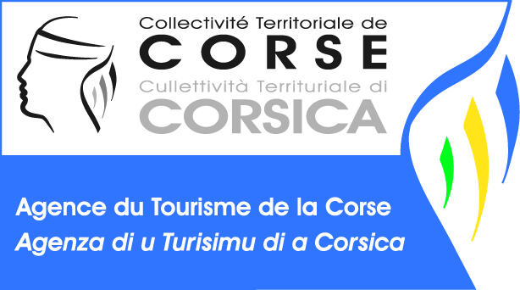
Imprimé n°4
UTILISATION DE LA SUBVENTION DE L’ANNEE PRECEDENTE

OFFICE DE TOURISME :
Subvention obtenue l’année passée :

Nature des dépenses | montant

Opérations réalisées dans le cadre de la compétence « animation »

